门头沟区镇级集中式饮用水水源保护区

补充划分方案

（征求意见稿）

2024年8月

门头沟区镇级集中式饮用水水源保护区

补充划分方案

（征求意见稿）

一、工作背景

为扎实推进饮用水水源地规范化建设，切实保障水源地水质安全，2024年7月市生态环境局、市水务局印发《关于进一步规范本市饮用水水源保护管理工作的通知》（京环办〔2024〕74号），组织各区进一步规范饮用水水源保护管理工作，要求2024年底前完成区级、乡镇级水源地保护区划定。

2024年2月，我区公布了《门头沟区饮用水水源地名录》，包括5个区级、镇级水源地，分别为城子水厂水源地、斋堂水厂水源地、王平水厂水源地、大台水厂水源地、杨坨水厂水源地，其中：大台水厂水源地和杨坨水厂水源地未划定水源地饮用水水源保护区。

根据《中华人民共和国水污染防治法》、《北京市水污染防治条例》、《推进美丽北京建设 持续深入打好污染防治攻坚战2024年行动计划》（京政办发〔2024〕4号）和《关于进一步规范本市饮用水水源保护管理工作的通知》（京环办〔2024〕74号）的相关要求，结合供水实际情况，我区开展了大台水厂水源地和杨坨水厂水源地饮用水水源保护区补充划分工作，提出了镇级集中式饮用水水源保护区补充划分方案。

二、依据的法律、法规及要求

**1.《中华人民共和国水污染防治法》第六十三条规定：**

国家建立饮用水水源保护区制度。饮用水水源保护区分为一级保护区和二级保护区；必要时，可以在饮用水水源保护区外围划定一定的区域作为准保护区。

饮用水水源保护区的规定，由有关市、县人民政府提出划定方案，报省、自治区、直辖市人民政府批准；跨市、县饮用水水源保护区的划定，由有关市、县人民政府协商提出划定方案，报省、自治区、直辖市人民政府批准；协商不成的，由省、自治区、直辖市人民政府环境保护主管部门会同同级水行政、国土资源、卫生、建设等部门提出划定方案，征求同级有关部门的意见后，报省、自治区、直辖市人民政府批准。

跨省、自治区、直辖市的饮用水水源保护区，由有关省、自治区、直辖市人民政府协商有关流域管理机构划定；协商不成的，由国务院环境保护主管部门会同同级水行政、国土资源、卫生、建设等部门提出划定方案，征求国务院有关部门的意见后，报国务院批准。

国务院和省、自治区、直辖市人民政府可以根据保护饮用水水源的实际需要，调整饮用水水源保护区的范围，确保饮用水安全。有关地方人民政府应当在饮用水水源保护区的边界设立明确的地理界标和明显的警示标志。

**2.《北京市水污染防治条例》第五十六条规定：**

本市实行饮用水水源保护区制度。饮用水水源保护区分为一级保护区和二级保护区；在饮用水水源保护区外围可以划定一定区域作为准保护区。

跨区供水的饮用水水源保护区和准保护区的划定，由市生态环境部门会同市水务、规划和自然资源、卫生健康、住房和城乡建设、园林绿化等相关部门提出方案，报市人民政府批准。其他饮用水水源保护区和准保护区的划定，由区人民政府提出方案，报市人民政府批准。

市人民政府可以根据饮用水水源保护的需要，调整饮用水水源保护区和准保护区的范围，确保饮用水安全。

**3.《推进美丽北京建设 持续深入打好污染防治攻坚战2024年行动计划》（京政办发〔2024〕4号）要求：**

结合饮用水水源地名录及区域规划，统筹实施辖区集中式水源地饮用水水源保护区划定调整和分散式水源地饮用水水源保护范围划定，推进完善全覆盖的饮用水水源地保护管理体系。2024年底前完成乡镇级水源地饮用水水源保护区补充划定工作。

**4.《关于进一步规范本市饮用水水源保护管理工作的通知》（京环办〔2024〕74号）要求：**

各区生态环境、水务部门参照《饮用水水源保护区划分技术规范》（HJ338-2018）、《关于推进乡镇及以下集中式饮用水水源地生态环境保护工作的指导意见》（环水体函〔2019〕92号）以及《分散式饮用水水源地环境保护指南（试行）》（环办〔2010〕132号）等文件要求，共同对名录内水源地开展保护区或保护范围的划定。2024年底前完成区级、乡镇级水源地保护区划定，2025年底前完成名录内所有集中式水源地保护区和分散式水源地保护范围划定。

三、饮用水水源保护区划分情况

根据相关法律、法规和文件要求，我区已于2015年和2020年划定了19个集中式水源地的饮用水水源保护区范围。2024年5月，我区开展了大台水厂水源地和杨坨水厂水源地饮用水水源保护区补充划分工作，2024年8月初步划分了大台水厂水源地和杨坨水厂水源地饮用水水源保护区范围。

（一）水源地情况

**1.大台水厂水源地**

水源地地理位置：王平镇

供水范围：桃园社区、大台社区、双红社区、黄土台社区、玉皇庙社区、木城涧社区、千军台社区等。

大台水厂建成于1980年，现有水源井8眼，位于永定河山峡段河道的河漫滩和边滩，水源井井深均为40m。水厂设计供水能力250万m3/a，2023年实际供水量169.7381万m3，供水人口3365户，服务人口约10000人。大台水厂主要开采永定河山峡段河道第四系孔隙水，净化和消毒方式为沉淀-二氧化氯消毒，有井房、井院等隔离防护设施。根据检测结果，源水和末梢水水质达标。

大台水厂水源地位于永定河山峡段饮用水水源保护区范围内；水源地周边主要为林地，地表均被植被覆盖，无工业企业等各种类型污染源；补给来源的永定河山峡段地表水水质良好。

**2.杨坨水厂水源地**

水源地地理位置：军庄镇

供水范围：杨坨小区、惠通新苑、利丰小区等。

杨坨水厂建于2000年，现有水源井4眼，位于门头沟军庄镇镇惠通新苑小区，水源井井深150-480m。水厂设计供水能力48万m3/a，2023年实际供水量48万m3，供水户数3160户，服务人口约9500人。杨坨水厂主要开采奥陶系岩溶裂隙水，净化和消毒方式为沉淀-过滤罐-超滤-二氧化氯消毒，有井房等隔离防护措施。根据检测结果，源水和末梢水水质达标。

杨坨水厂水源地风险源集中在地下水流向的下游，主要为居民住宅等生活面源，其生活污水进入军庄镇污水处理厂集中处理，处理后中水主要用于绿化、浇洒道路、灌溉等，不外排；生活垃圾集中收集外运处置。

（二）划分技术方法

根据区域水文地质条件，考虑到井口保护措施、处理设施、现有饮用水水源保护区、环境风险等实际情况，结合《关于推进乡镇及以下集中式饮用水水源地生态环境保护工作的指导意见》（环水体函〔2019〕92号）中的相关要求，划分了大台水厂水源地和杨坨水厂水源地的饮用水水源保护区范围。

（三）划分结果

大台水厂水源地和杨坨水厂水源地一级保护区是以水源井为核心的30米范围；不设二级保护区；不设准保护区。饮用水水源保护区范围见表3-1和图3-1。

表3-1 门头沟区镇级集中式饮用水水源保护区补充划分范围表

|  |  |  |  |  |  |
| --- | --- | --- | --- | --- | --- |
| 序号 | 水源地名称 | 地理位置 | 一级保护区范围 | 二级保护区范围（不含一级保护区范围） | 准保护区范围（不含保护区范围） |
| 1 | 大台水厂水源地 | 王平镇 | 以水源井为核心的30米范围。 | —— | —— |
| 2 | 杨坨水厂水源地 | 军庄镇 | 以水源井为核心的30米范围。 | —— | —— |

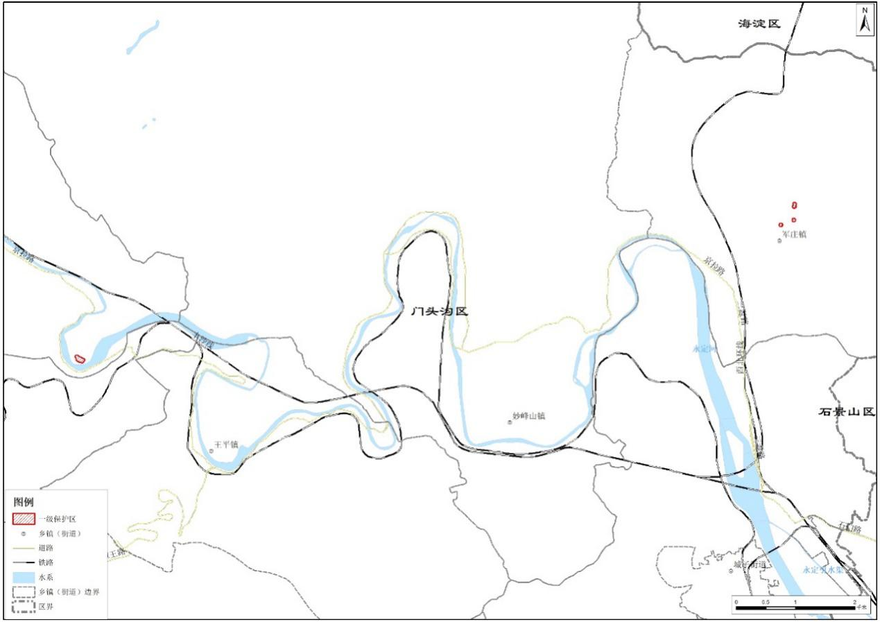

图3-1 门头沟区镇级集中式饮用水水源保护区补充划分范围图

四、饮用水水源保护区环境问题及清理整治建议

（一）饮用水水源保护区内环境问题

经初步排查，大台水厂饮用水水源保护区内现状为林地和水厂用房，无风险源；杨坨水厂饮用水水源保护区内风险源主要为居民住宅，见图4-1、4-2。

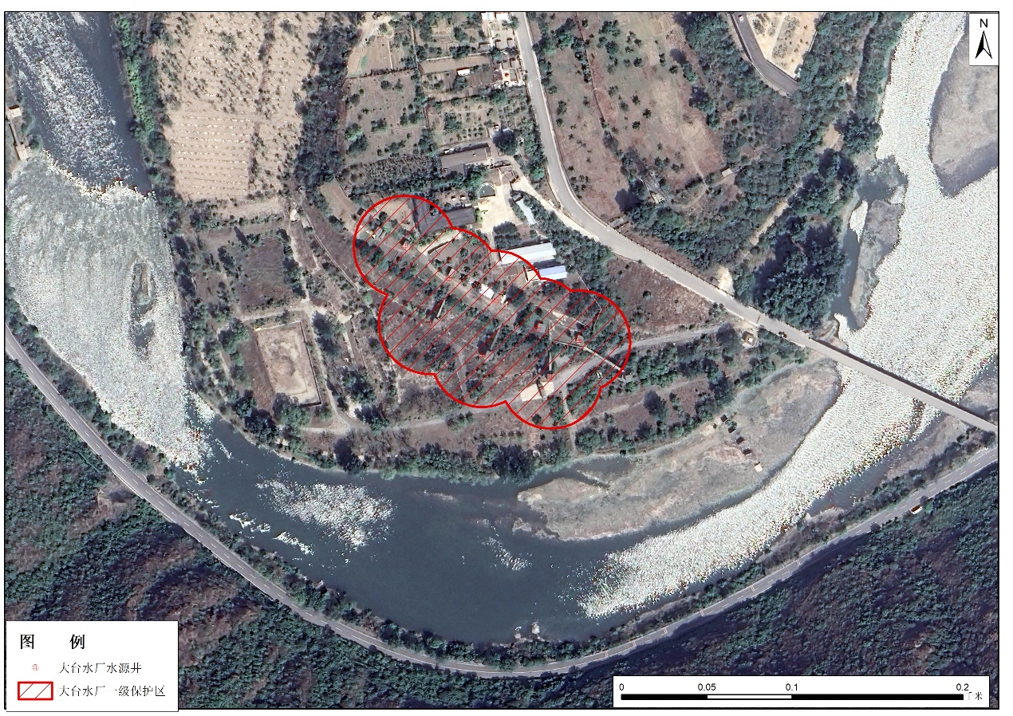

图4-1 大台水厂水源地饮用水水源保护区范围内环境现状

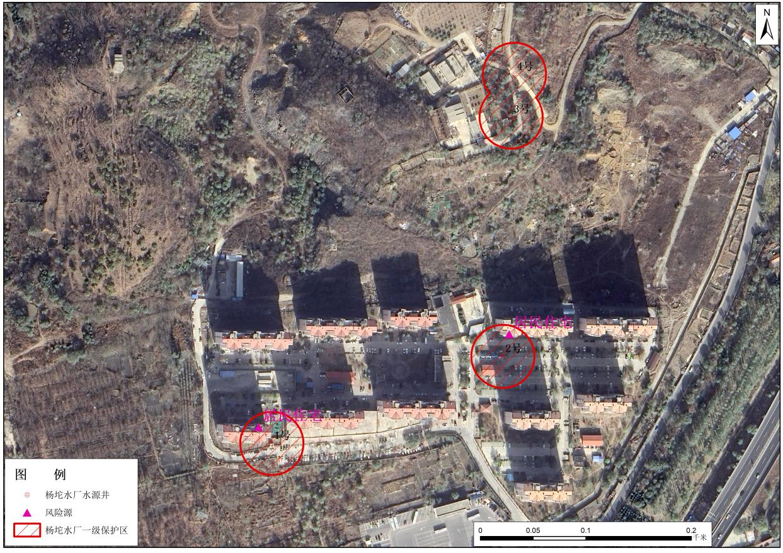

图4-2 杨坨水厂水源地饮用水水源保护区范围内风险源

（二）清理整治建议

按照《中华人民共和国水污染防治法》和《北京市水污染防治条例》中相关条款，结合《关于答复全国集中式饮用水水源地环境保护专项行动有关问题的函》（环办环监函〔2018〕767号文）等文件要求，对饮用水水源保护区内的环境问题提出整治建议，见表4-1。

表4-1 饮用水水源保护区内环境问题清理整治建议

|  |  |  |  |  |  |
| --- | --- | --- | --- | --- | --- |
| 序号 | 风险源 | 涉及的水源地 | 涉及的水源井 | 保护区级别 | 清理整治建议 |
| 1 | 居民住宅 | 杨坨水厂 | 1号、2号 | 一级保护区 | 生活污水已集中收集至保护区外处理后排放；生活垃圾集中已收集并运至保护区外安全处置，后续应按相关要求继续加强监管。 |

五、结论及相关补充

（一）饮用水水源保护区划分总体情况

本次工作对大台水厂和杨坨水厂两个镇级水源地饮用水水源保护区进行了补充划分，一级保护区总面积0.024平方公里，不设二级保护区和准保护区。

（二）饮用水水源保护区内环境问题

饮用水水源保护区内风险源主要为居民住宅，生活污水已集中收集至保护区外处理后回用；生活垃圾已集中收集并运至保护区外安全处置，后续应按相关要求继续加强监管。

（三）水源保护建议

1．严格执行相关法律法规的要求，对饮用水水源保护区内存在的风险源进行监督管理，开展水源环境保护状况年度评估工作，设立饮用水水源保护区标识标志，规范水源地环境保护建设，提高饮用水水源地环境管理水平。

2.由于大台水厂补给来源为永定河山峡段的地表水，容易受外在因素的影响；杨坨水厂历史上存在水质问题，因此建议加强对大台水厂和杨坨水厂源水水质监测，同时做好净化和消毒设施运行维护，确保处理设施正常运转，保证出水水质达标。

3.建立健全饮用水水源保护的部门联动重大事项会商机制，落实各镇街属地责任，统筹资源，整合力量，形成齐抓共管、综合治理的工作格局，实行对饮用水水源保护区的动态管理。